UNIVERSIdade FEEVALE

ÉRico De SOUZA loewe

SISTEMA DE RECOMENDAÇÃO MUSICAL BASEADO EM CONTEXTO COMPORTAMENTAL E DE AMBIENTE

Novo Hamburgo

2020

Érico De SOUZA LOEWE

SISTEMA DE RECOMENDAÇÃO MUSICAL BASEADO EM CONTEXTO COMPORTAMENTAL E DE AMBIENTE

Trabalho de Conclusão de Curso

apresentado como requisito parcial

à obtenção do grau de Bacharel em

Ciência da computação pela

Universidade Feevale

Orientador: Juliano Varella De Carvalho

Novo Hamburgo

2020

Agradecimentos

Gostaria de agradecer a todos os que, de alguma maneira, contribuíram para a realização desse trabalho de conclusão, em especial:

Ao meu professor orientador, a minha família, aos amigos e às pessoas que convivem comigo diariamente, minha gratidão, pelo apoio emocional - nos períodos mais difíceis do trabalho.

Resumo

Sabe-se que as pessoas têm dificuldades em lidar com um grande volume de informações, e com a internet e a evolução da tecnologia houve aumento da quantidade disponível, trazendo a necessidade de os sistemas evoluírem suas recomendações, surgindo os Sistemas de Recomendações (*RecSys*). Esses sistemas são utilizados em diversos tipos de aplicações, como por exemplo: vendas, seleção de um filme, na escolha de uma música, que é um dos objetivos dessa pesquisa. Neste trabalho será desenvolvido um sistema de recomendação musical baseado em contexto comportamental e de ambiente, onde objetivo desse sistema será coletar informações sobre o comportamento e tendência do usuário, possibilitando o aperfeiçoamento das recomendações musicais de acordo com o contexto vivenciado por ele.

Palavras-chave: *RecSys*. *Machine Learning*. Sistemas de recomendação musical. Música. *Spotify*.

Abstract

Everybody knows people have difficulties in dealing with a large volume of information. With the internet and the evolution of technology, there was an increase of the available amount of information, bringing the need for systems to improve their recommendations, arising the RecSys. These systems are used in several types of applications such as sales, selecting a movie and choosing a song, which one is one of the goals of this research. In this work, a music recommender system based on behavior and environmental context will be developed. The system purpose is to collect information about the user’s behavior and environment, enabling the improvement of music recommendations according to the context experienced by him.

Keywords: RecSys. Machine Learning. Music Recommender System. Music. Spotify.

Lista de Figuras

Figura 1 - Motor avançado de busca da ACM (próprio, 2020) 17

Figura 2 - Resultado de busca dos proceedings no motor de busca da ACM (próprio, 2020) 18

Figura 3 - Resultado de busca dos journals no motor de busca da ACM (próprio, 2020) 19

Figura 4 - Etapas realizadas para filtrar os trabalhos encontrados no motor de busca da ACM (próprio, 2020) 19

Figura 5 - Filtro em cima dos trabalhos selecionados através do resumo (próprio, 2020) 20

Figura 6 - Procedimento de filtro realizado baseado nos trabalhos encontrados no motor de busca da ACM (próprio, 2020) 20

Figura 7 Fatores da preferência musical (próprio, 2020) 30

Figura 8 – Representação gráfica da classificação do algoritmo KNN sobre um plano x1 e x2. No plano, os pontos amarelos são a representação da classe A, roxos classe B e vermelho é o ponto de teste (JOSÉ, 2018) 35

Figura 9 Apresentação dos contextos utilizados no trabalho (próprio, 2020) 37

Figura 10 Etapas do desenvolvimento do sistema de recomendação musical (próprio, 2020) 40

Figura 11 Tela introdutória da aplicação (próprio, 2020) 45

Figura 12 Tela de login da aplicação (próprio, 2020) 46

Figura 13 Tela de preenchimento do contexto (próprio, 2020) 47

Figura 14 Tela da lista de dispositivos do Spotify (próprio, 2020) 48

Figura 15 Tela principal, a qual apresenta a música sendo reproduzida ao usuário (próprio, 2020) 49

Figura 16 Tela de busca de músicas que encaixem melhor no momento (próprio, 2020) 50

Figura 17 Console do *Realtime Database* do Firebase (próprio, 2020) 52

Figura 18 Visão macro das etapas para transformar os eventos registrados no firebase na tabela que sera rodado o KNN (próprio, 2020) 54

Figura 19 Representação dos eventos salvos no Firebase (próprio, 2020) 54

Figura 20 Representação das listas geradas na etapa “Separa contexto” (próprio, 2020) 55

Figura 21 Representação das listas geradas na etapa “separa contexto das músicas” (próprio, 2020) 55

Figura 22 Representação da tabela na etapa “separa contexto das músicas” (próprio, 2020) 56

Figura 23 Visão macro do sistema LORS (próprio, 2020) 57

Lista de Quadros

Quadro 1 Relação das funcionalidades desenvolvidas em cada artigo revisado 32

Quadro 2 Perguntas e respostas disponibilizadas a um certo público através dos formulários do Google. (próprio, 2020) 41

Quadro 3 Lista de ações possíveis nos eventos (próprio, 2020) 53

Lista de Abreviaturas e Siglas

|  |  |
| --- | --- |
| RecSys  SVM  AUC  RBF  GPML  GPR  AIR  SPTF | Recommender Systems  Support Vector Machine  Operating Characteristic Curve  Radial Basis Function  Gaussian Process for Machine Learning  Gaussian Process Regression  Activity-aware Intent Recommendation  RecSys do Spotify |

Sumário

1 Introdução 11

2 Trabalhos relacionados 15

2.1 Levantamento bibliográfico inicial 15

2.2 O protocolo de revisão 16

2.3 PROCURA NOS MOTORES DE BUSCA 17

2.4 ETAPAS DA REVISÃO DOS TRABALHOS 19

2.4.1 Trabalhos selecionados 20

2.5 FUNCIONALIDADES DOS TRABALHOS INVESTIGADOS 31

2.6 Conclusões dos trabalhos revisados 34

3 Modelagem do “*Loewe’s Recommender system*” 35

3.1 O Algoritmo KNN 35

3.2 Contexto 36

3.2.1 O que é o contexto comportamental? 37

3.2.2 O que é o contexto de ambiente? 38

3.2.3 Como serão obtidos os contextos? 38

3.2.4 O que são as ações do usuário? 39

3.3 pesquisa com usuários sobre recomendação musical 39

3.3.1 Pré-teste do questionário 43

3.3.2 Resultados do questionário 43

3.4 Desenvolvimento Do plugin 44

3.4.1 Telas da aplicação 45

3.4.2 Tecnologias utilizadas no desenvolvimento 50

3.5 Distribuição da aplicação e coleta de dados 51

3.5.1 Hospedagem 51

3.5.2 Coleta do Firebase 52

3.5.3 Preparação dos dados para o KNN 52

3.5.4 Testes com KNN 57

*3.6* Modelagem do sistema *LORS* 57

3.6.1 Como o trabalho vai relacionar as músicas que o usuário gosta aos contextos? 57

3.6.2 Como o trabalho vai recomendar novas músicas a partir da relação de contexto x música? 58

3.7 roteiro 58

4 CONCLUSÃO 59

Referências Bibliográficas 60

# Introdução

A tecnologia avançou muito nos últimos anos, principalmente quando aborda-se internet e armazenamento de dados (MURARO, 2009). O custo de armazenar um arquivo vem ficando mais barato e tem feito com que as pessoas tenham mais espaço de armazenamento, possibilitando a geração de mais informações (UNIVERSIDADE FEDERAL DO CEARA, [s.d.]). A quantidade de aplicações disponíveis na internet tem aumentado cada vez mais e consecutivamente gerando mais dados e opções para os usuários.

Diversas vezes o indivíduo possui dificuldades em realizar escolhas entre as diversas alternativas daquilo que lhe é apresentado, e acaba geralmente confiando nas escolhas que lhe são apresentadas através de outras pessoas (RESNICK, PAUL AND VARIAN, 1997). A partir do aumento da quantidade de informações disponíveis e do conhecimento da habilidade do indivíduo de realizar escolhas, a partir de sua experiência pessoal, surgem os sistemas de recomendação. Esses sistemas buscam filtrar a grande massa de dados disponível, para auxiliar o indivíduo na escolha das opções disponíveis.

Sistemas de recomendação (RecSys - Recommender Systems) são implementações de *softwares* e técnicas, que apresentam sugestões de itens que seriam de uso de um usuário. As sugestões são de acordo com vários processos de decisão, como, que item comprar, que música escutar ou que notícia ler. No geral, sistemas de recomendação servem para dois propósitos diferentes: (i) podem ser utilizados para estimular os usuários a fazer alguma coisa como comprar livros ou assistir algum filme ou (ii) os sistemas de recomendação podem ser utilizados para lidar com a sobrecarga de informações, selecionando os melhores itens de uma base maior (DIETMAR et al., 2010).

O auxílio que um sistema de recomendação provê pode ser bem específico ou genérico. Isso vai depender do tipo de filtragem escolhida para realizar a recomendação. Quando um sistema busca uma filtragem que leva em consideração as preferências do usuário, elas podem ser obtidas implicitamente, por meio de um monitoramento de comportamento. No entanto, um sistema de recomendação pode também obter explicitamente sua preferência através de perguntas (DIETMAR et al., 2010).

As recomendações personalizadas necessitam que o sistema conheça algo sobre cada usuário da base. Todo sistema de recomendação deve desenvolver e manter um *user model* ou *user profile*, que por exemplo, contém as preferências dele. A existência de um *user model* é essencial para qualquer sistema de recomendação (DIETMAR et al., 2010).

Os sistemas de recomendação iniciaram com a "Usenet" da Duke University, na década de 70, um sistema com uma distribuição global que buscava divulgar novas notícias postadas e classificadas pelos seus usuários. Em 1985, iniciaram-se as recomendações baseadas em conteúdo, a partir de uma arquitetura para sistemas de informação de larga escala. A Xerox teve sua grande participação em 1992, desenvolvendo o primeiro sistema (Tapestry) designado a realizar a filtragem colaborativa. Em 1997, foi desenvolvido o primeiro sistema de recomendação de filmes chamado Movielens. Até que em 2000, a Pandora iniciou o projeto genoma musical, onde a recomendação passou a ser utilizada para facilitar as escolhas de um usuário entre as diversas músicas existentes na época (BHATNAGAR, 2016).

Desde então, os sistemas de recomendação têm revolucionado o mercado de aplicações de diversas formas, pois com eles, aumentam-se o número de itens vendidos em sites de venda online, além dos sites conseguirem vender itens mais diversificados. Eles têm melhorado a satisfação dos usuários e, com isso, têm aumentado suas fidelidades na aplicação, e o principal, os *RecSys* ajudam a entender melhor o que os usuários querem. (RICCI; ROKACH; SHAPIRA, 2011)

Os *RecSys* têm evoluído muito desde o seu surgimento, isso acontece dado o interesse acadêmico e comercial sobre a área, além dos benefícios que ela pode trazer. Um caso famoso dos sistemas de recomendação foi o Netflix Prize, uma competição feita pela Netflix, que ofereceu um milhão a quem melhorasse o algoritmo de recomendação de seu sistema em 10%. A competição iniciou em 2006 e demorou 3 anos para alguém conseguir resolver o problema deles de maneira satisfatória. Nesse caso o vencedor utilizou um modelo híbrido de *RecSys* (FALK, 2019).

Dietmar diz que existem 4 tipos de sistemas de recomendação, sendo eles: recomendação colaborativa, recomendação baseada em conteúdo, recomendação baseada em conhecimento, e sistemas de recomendação híbridos (DIETMAR et al., 2010).

Na recomendação baseada em conteúdo, o sistema aprende a recomendar itens que são similares ao que o usuário gostou no passado, essa similaridade e calculada baseada na relação das características dos itens a serem comparados. Por exemplo, no caso de usuário avaliar positivamente um filme do gênero comedia, então, o sistema pode registrar essa ação e futuramente recomendar outros filmes desse mesmo gênero. (RICCI; ROKACH; SHAPIRA, 2011)

A recomendação colaborativa parte da ideia de que se os usuários compartilharam dos mesmos interesses no passado, eles irão continuar tendo os mesmos interesses no futuro. Por exemplo, os usuários A e B tem um histórico de compras bem semelhante e o usuário A comprou um novo livro que o usuário B nem chegou a ver, nesse tipo de recomendação, a ideia e que o sistema sugira este livro para o usuário B. (DIETMAR et al., 2010)

Diferente da recomendação colaborativa ou baseada em conteúdo, a recomendação baseada em aprendizado não consegue depender somente do histórico de compra de um usuário, e necessário um conteúdo mais estruturado e detalhado para ser gerado uma recomendação, geralmente nesse tipo, e utilizado um conteúdo adicional fornecido manualmente (conteúdo recente ao produto e usuário). (DIETMAR et al., 2010)

E por último, e não menos importante, (DIETMAR et al., 2010) traz em sua obra o modelo híbrido de recomendação, onde a ideia e combinar as diferentes técnicas, buscando gerara uma boa e mais assertiva recomendação. (DIETMAR et al., 2010)

Esses sistemas têm ajudado muito na venda de produtos online, porém, um dos segmentos de mercado que apresentaram problemas, foram as vendas de álbum ou faixas musicais online. Elas possibilitam as pessoas baixarem ou receberem as faixas a partir de compras em lojas virtuais, porém o preço de cada faixa ainda era muito caro, o que fazia com que muitos usuários optassem pela pirataria. Desta forma, surgiu uma nova maneira de anunciar os “produtos musicais” online, o streaming musical (BORJA; DIERINGER, 2016).

O mercado musical tem evoluído muito desde seu início. No começo, seu consumo foi aumentando cada vez mais com a evolução das tecnologias e internet. Com o streaming musical, as pessoas passaram a consumir mais os sistemas de streaming, diminuindo o consumo de pirataria online (ERIKSSON et al., 2019). Em 2018 o lucro global da indústria musical cresceu 9,7%. Nesse crescimento, o streaming pago possui boa parte dele com um 34% do total (IFPI, 2019).

Os sistemas de streaming são um tipo de mecanismo de processamento de dados projetado com um conjunto de dados infinitos em mente (NIWA, 2018). Esse mecanismo pode ser desenvolvido para processar muitos tipos de mídia, tais como vídeos, fotos e áudio. Nesse trabalho será utilizado o streaming de áudio, mais especificamente, o streaming disponível nas APIs da ferramenta Spotify.

Dentro dos sistemas de streaming, existe o streaming de áudio que é semelhante a transmissão de rádio tradicional, exceto que é utilizada a internet para enviar e receber os áudios, ao invés de utilizar ondas aéreas. Assim como o ato de ligar um rádio, o streaming de áudio é reproduzido em tempo real, o que é muito mais conveniente do que baixar uma música online e então consumi-la (LUINI; WHITMAN; DATE, 2002).

Portanto, de acordo com esse contexto, este trabalho procura construir um sistema de recomendação musical, utilizando o contexto comportamental do usuário e o contexto do ambiente onde ele está inserido. Esse contexto será obtido através da criação de um *plugin* que permitirá ao usuário escutar suas músicas enquanto são registrados os eventos do contexto vivido naquele momento.

# Trabalhos relacionados

Os sistemas de recomendação musical iniciaram nos anos 90 e têm evoluído muito desde então, ao ponto de que hoje existem diversos trabalhos relacionados a esse assunto para área. Nesse capítulo serão abordados alguns trabalhos encontrados, a partir de uma revisão bibliográfica realizada sobre o assunto.

Após ser realizado a revisão bibliográfica, será analisado os algoritmos e estratégias de recomendação de cada artigo. E então, será desenvolvido o sistema de recomendação desse trabalho, utilizando apenas um dos algoritmos levantados.

## Levantamento bibliográfico inicial

Antes do início da revisão, foi encontrado diversos trabalhos relacionados através de: (i) busca genérica no Google Scholar; (ii) indicação dos avaliadores desse trabalho. Deles, foram selecionados 2 para serem revisados nesse trabalho.

Realizado a busca genérica no Google Scholar em busca de trabalhos relacionados ao tema desse trabalho, na busca, foi priorizado os trabalhos em portugues, para dar uma visão clara e rápida do assunto. E nessa busca foi encontrado o seguinte trabalho: “Desenvolvimento de um Sistema de Recomendação Musical Sensível ao Contexto”.

O trabalho teve como objetivo desenvolver o modelo de um sistema sensível ao contexto, utilizando das técnicas clássicas de recomendação, aplicando uma camada de extra de filtragem colaborativa. Nessa camada, ele utiliza do algoritmo K-Vizinhos Mais Próximos (KNN) para realiza-la, o qual é o mais amplamente utilizado para esse tipo de recomendação conforme (ALIAGA, 2018) (fazer apud Bobadilla et al. (2013)), e é um algoritmo *lazy*, isso é, não gera um modelo que precisa de treinamento.

No trabalho, foram escolhidos 10 usuários para realizar o teste, tendo um contexto comum que era “Estudar” para atividade e “BR” para cultura. Foram realizados 240 testes para compilar os dados do experimento, e no fim, foi apresentado os resultados do experimento realizado “Com contexto” e “Sem contexto”, onde o trabalho obteve uma precisão de 50% na taxa de aceitação das recomendações realizadas.

As indicações dos avaliadores foram analisadas e foi verificado que apenas uma apresentava o algoritmo utilizado, que é: “Effective Nearest-Neighbor Music Recommendations”. A qual apresenta uma técnica hibrida de recomendação, que utiliza de uma combinação do KNN, fatoração de matriz e um pequeno conjunto heurístico.

## O protocolo de revisão

Essa revisão tem como foco encontrar trabalhos que abordam os sistemas de recomendação, que a partir das músicas conhecidas pelo usuário, e do contexto comportamental e de ambiente apresentado, buscam melhorar assertividade das recomendações ao ouvinte.

Dado o foco da pesquisa e o conteúdo encontrado até o momento, foi feita uma lista de interesses que serão abordados nessa revisão:

* Estudos realizados
* Técnicas de recomendação utilizadas
* Contextos utilizados para recomendação

A partir do escopo de revisão que esse trabalho está inserido, foram definidas certas palavras-chaves para auxiliar no desenvolvimento da revisão, elas são:

* RecSys
* Machine Learning
* Sistemas de recomendação musical
* *Context-aware* (Cientes de contexto)

Para realizar a busca dos trabalhos relacionados será utilizado o motor de busca da ACM (<https://dl.acm.org/>), o qual permite realizar pesquisas avançadas a partir da linguagem desenvolvida pela ACM e dos filtros disponíveis na busca (ACM, 2020). Esse motor de busca foi escolhido por conter diversos trabalhos de excelência na área da computação.

Foi desenvolvida uma *string* de busca para filtrar por estudos que estejam de acordo com o foco de pesquisa do trabalho. Existem muitos artigos e diversas áreas de pesquisa relacionadas aos sistemas de recomendação musical, então, para realizar uma busca mais assertiva, foi utilizada a seguinte *string* de busca:

((“RecSys” OR “recommender systems”) AND (“machine learning”) AND (“music” OR “musical”) AND (“behavioral context” OR “environmental context” OR “context-aware”))

Com os resultados da busca cada trabalho foi analisado, e esta análise foi dividida em quatro etapas: (i) a leitura inicial foi feita no título de cada artigo, e foram mantidos àqueles que indicam uma relação com essa pesquisa; (ii) consistiu em realizar uma leitura dos resumos desses trabalhos e manter àqueles adequados; (iii) aplicou-se um filtro, baseando-se na leitura da introdução e conclusão dos artigos e por fim; (iv) leitura total dos artigos selecionados.

Após a leitura aprofundada em cima dos artigos selecionados, essa revisão trouxe informações de cada publicação, onde foi possível entender o que já foi desenvolvido e então definir o que esse trabalho poderá agregar cientificamente à área de sistemas de recomendação. Ao final, foi desenvolvida uma tabela relacionando as funcionalidades existentes e o uso delas nos trabalhos encontrados, a qual será apresentada nas próximas seções.

## PROCURA NOS MOTORES DE BUSCA

No dia 07/05/2020 foi realizada a pesquisa no motor de busca ACM utilizando a *string* de busca pré-definida anteriormente. As Figuras 1, 2 e 3 ilustram esse processo. A figura 1 apresenta a string de busca desenvolvida no motor de busca da ACM, e a figura 2 e 3 apresentam respectivamente os resultados das buscas por *proceedings* e *journals*. A quantidade de resultados apresentados na ACM foram 150 trabalhos relacionados a *string* de busca.

Figura 1 - Motor avançado de busca da ACM (próprio, 2020)

Buscando aumentar o foco da pesquisa, foram aplicados alguns filtros em cima da busca. Procurando trazer somente os trabalhos mais atuais relacionados à área, foram mantidos somente os artigos publicados nos últimos 5 anos. Visando trazer um conteúdo mais técnico para o trabalho, foram reduzidos os tipos de publicações aceitas para *proceedings* e *journals*. Após aplicados esses filtros, a quantidade de trabalhos encontrados passou para 83.

Figura 2 - Resultado de busca dos proceedings no motor de busca da ACM (próprio, 2020)

Um dos principais motivos que levou essa revisão ser realizada através da ACM ao invés de outras plataformas de busca como IEEE, é devido ela possui uma grande comunidade relacionado a área de RecSys, com diversas conferências e eventos relacionados a área. (ACM RECSYS COMMUNITY., 2020)

Figura 3 - Resultado de busca dos journals no motor de busca da ACM (próprio, 2020)

## ETAPAS DA REVISÃO DOS TRABALHOS

Com a busca realizada no dia 07/05/20, no motor da ACM, a partir da *string* de busca foram encontrados 83 trabalhos, sendo eles: 23 do tipo *journal* e 60 do tipo *proceeding*.

Figura 4 - Etapas realizadas para filtrar os trabalhos encontrados no motor de busca da ACM (próprio, 2020)

Em cima dos 83 trabalhos encontrados, foi realizado um filtro baseado em 3 etapas (demonstradas na Figura 4), que visam direcionar esta pesquisa para a revisão dos trabalhos que condizem com o objetivo descrito no protocolo.

Baseado no conhecimento obtido dos trabalhos na segunda etapa, foi realizada uma classificação deles em 4 tipos, que são: Trabalhos que possuem relação com o foco de pesquisa da revisão; Trabalhos que utilizam dos RecSys e contexto, mas que visam recomendar outros temas além da música como notícias, filmes e, produtos; Trabalhos que utilizam dos RecSys e contexto, mas que não abordam a recomendação musical; Trabalhos que utilizam dos RecSys musicais, mas que não utilizam o contexto nas recomendações. Foi apresentado na forma de gráfico de pizza na A Figura 5 abaixo apresenta a relação entre os tipos e a quantidade de artigos encontrados.

Figura 5 - Filtro em cima dos trabalhos selecionados através do resumo (próprio, 2020)

### Trabalhos selecionados

O resultado do procedimento de filtro apresentado na Figura 6 abaixo, resultou em 4 trabalhos relacionados ao objetivo descrito no protocolo de revisão desse trabalho.

Figura 6 - Procedimento de filtro realizado baseado nos trabalhos encontrados no motor de busca da ACM (próprio, 2020)

Foi realizado uma revisão nesses trabalhos a qual foi apresentada nas próximas seções. Onde, em cada seção/artigo, foi apresentado um breve resumo do que foi desenvolvido e no fim, foi respondido as seguintes perguntas:

* Qual o problema que ele resolveu?
  + Buscam obter uma recomendação personalizada pelo gosto do usuário?
* Quais técnicas foram usadas?
  + Foi utilizada alguma recomendação colaborativa?
  + Quais foram os algoritmos utilizados na recomendação?
* Qual a base de treinamento e teste?
  + Foi desenvolvida alguma aplicação para obter as bases?
* Quais os contextos utilizados?
  + Foi analisado o comportamento? Quais aspectos?
  + Foi analisado o ambiente? Quais fatores?
* Como é obtido o contexto?
  + O usuário pode auxiliar na definição do contexto?
  + É apresentado o contexto atual para o usuário?
* A recomendação atingiu as expectativas do usuário?
  + Quais foram os critérios de qualidade utilizados?
  + Quantidade de usuários utilizada? (tamanho da base)
  + Quais foram as técnicas de avaliação usadas?
* Tiveram outros resultados apresentados? Quais?

#### The New Challenges when Modeling Context through Diversity over Time in Recommender Systems

Foi realizada a revisão do trabalho e então verificado que ele não apresenta dados e técnicas suficientes para serem consideradas nessa pesquisa, pois todas as informações do sistema desenvolvido estão em outros artigos citados por esse. Dada a falta de informações apresentadas nesse trabalho, não serão respondidas as questões pré-estabelecidas anteriormente.

#### Prediction of music pairwise preferences from facial expressions

Essa pesquisa apresenta técnicas de como obter as preferências de um usuário através de suas expressões faciais. Para isso, foi desenvolvida uma aplicação onde a preferência do usuário é obtida através da observação do seu comportamento. Cada usuário devia ouvir ao menos 10 segundos de cada música em par apresentada e ao finalizar, poderia escolher qual música era mais adequada para se ouvir no ambiente pré-estabelecido que era seu trabalho. É nesse momento que é obtido os dois contextos estudados no artigo revisado, que são: (i) as expressões faciais gravadas através de uma câmera; (ii) o tempo dedicado a ouvir cada música.

#### Qual o problema que ele resolveu?

Nesse trabalho é apresentada uma abordagem para predizer a preferência musical do usuário a partir das expressões faciais. Ela busca responder a seguinte questão: É possível inferir (implicitamente), em pares, as preferências musicais de um usuário a partir de suas expressões faciais demonstradas enquanto escuta suas músicas?

#### Quais técnicas foram usadas?

A principal técnica utilizada para predição das músicas foi a de gerar um *score,* a partir da comparação par a par em cima das escolhas do usuário, nas opções de músicas apresentadas. Essa comparação foi realizada como: (i) um problema de regressão, onde eles predizem a pontuação numérica em pares; (ii) um problema de classificação, onde foi predito uma pontuação em pares como classe discreta alternativa (o usuário preferiu a da esquerda, direita ou ambas).

A recomendação gerada foi personalizada por usuário e não foi utilizado o modo colaborativo, mas foi demonstrado o interesse nos trabalhos futuros em adicionar ao RecSys esse modelo.

Para realizar a predição da música desejada, dada a expressão facial, foram experimentados diversos algoritmos, e no fim, foi utilizado os algoritmos *Random Forest* e *Gradient Boosting* por apresentarem os melhores resultados. Eles os escolheram, dado a principal base de predição, que foi, o uso do tempo em que os usuários escutaram as músicas e a diferença da duração entre duas músicas em par.

Para auxiliar no *score* em par, foi utilizado o *Spearman’s Rank Correlation Coefficient* entre as diferentes durações (distribuições não normais). Isso é, quanto maior a diferença entre as duas músicas, maior a probabilidade de o usuário ter gostado da música que ele escutou por mais tempo.

Para obter os resultados, foi realizada a comparação da precisão das preferências de predição dos modelos bases utilizando *Root Mean Squared Error* (RMSE), precisão, *recall*, *F-measure* e acuracidade.

#### Qual a base de treinamento e teste?

A base dessa pesquisa foi gerada através do uso em um ambiente controlado de uma aplicação desenvolvida. Foi utilizado um total de 75 usuários para utilizar a aplicação, com uma média de idade de 29,8 anos.

#### Quais os contextos utilizados?

O principal contexto utilizado nesse trabalho foi as emoções dos usuários, obtidas através das expressões faciais dos usuários gravadas durante os testes realizados. No fim, foi apresentado um outro contexto comportamental, que é o tempo em que os usuários escutaram cada música. Não foi apresentado nenhum tipo de contexto de ambiente.

#### Como é obtido o contexto?

Os dois contextos são obtidos enquanto o usuário está utilizando a aplicação de teste para reproduzir músicas. As emoções são obtidas a partir das expressões faciais produzidas, e o tempo que é gravado enquanto ele escuta cada música. Não é apresentado o contexto atual ao usuário, e não existe um formulário onde o usuário possa definir explicitamente o contexto.

A preferência do usuário foi obtida através da observação do seu comportamento em cima da aplicação. Cada usuário devia ouvir ao menos 10 segundos de cada música em par apresentada e ao finalizar, poderia escolher qual música era mais adequada para se ouvir no ambiente pré-estabelecido que era seu trabalho.

#### A recomendação atingiu as expectativas do usuário?

Para obter os resultados, foi realizado a comparação da precisão das preferências de predição dos modelos, utilizando *Root Mean Squared Error* (RMSE), precisão, *recall*, *F-measure* e acuracidade. A precisão, *recall* e *F-measure* foram calculadas, ponderando os *scores* de cada classe pelo número de instâncias verdadeiras de cada.

Para validar a qualidade da recomendação proposta, foi utilizado o tempo em que o usuário escutou cada música, pois, quanto maior a diferença entre as duas músicas, maior a probabilidade de o usuário ter gostado da música que ele ouviu por mais tempo. Outro critério apresentado foi a sua avaliação das músicas em par.

#### Tiveram outros resultados apresentados? Quais?

Não tiveram outros resultados apresentados.

#### Towards Intent-Aware Contextual Music Recommendation: Initial Experiments

O artigo apresenta técnicas e resultados que buscam estudar as intenções dos usuários ao buscar uma música para escutar, as quais são obtidas através do título e descrição das *playlists* reproduzidas. Para demonstrar as técnicas, foi realizado um estudo em cima da API do Spotify e Youtube. A partir desse estudo, são geradas *playlists* especificas para cada atividade relacionada às intenções dos usuários. E no fim é realizado uma avaliação comparativa dela com a gerada pelo método do Spotify (SPTF).

Para gerar as *playlists*, foi desenvolvido um método para realizar a recomendação chamado *Activity-aware Intent Recommendation* (AIR), que usa a API do Spotify para obter suas melhores *playlist* relacionados a busca, delas é obtido as top 10 músicas com melhores *scores*, as quais são incluídas nas recomendações futuras para cada atividade (Dirigir, Trabalhar, Cozinhar, ...).

#### Qual o problema que ele resolveu?

São abordadas 3 contribuições no artigo: (i) é estimado uma distribuição empírica das intenções do ouvinte ao reproduzir um vídeo no Youtube; (ii) é realizado um experimento semelhante ao da primeira, porém utilizando o Spotify; (iii) são relatados os resultados iniciais obtidos, utilizando o modelo de intenções treinados para melhorar as recomendações. O modelo apresentado demonstra melhorias promissoras na recomendação de músicas através das intenções do usuário, ao invés de recomendações que dependem apenas de suas atividades.

#### Quais técnicas foram usadas?

Dado o escopo desse trabalho, serão apresentadas somente as técnicas utilizadas nas recomendações de áudio. O artigo apresenta a especificação de um algoritmo que busca entender as intenções do usuário através dos títulos das *playlists* disponibilizadas por ele. A pesquisa não utilizou da recomendação colaborativa.

As intenções foram obtidas através de diversos tipos de algoritmos de *machine learning* como: *Logistic Regression*, *Both Fuzzy* e H*ard Clustering*, mas os melhores resultados foram obtidos utilizando o *Random Forest Classifier* (utilizando a implementação do *sklearn*). Não foi apresentado os algoritmos utilizados para realizar a recomendação musical.

#### Qual a base de treinamento e teste?

A base de intenções é montada a partir de testes realizados utilizando a API do Spotify em Python, em cima das *playlists* dispostas do usuário. Não é apresentada nenhuma aplicação desenvolvida para obter as bases.

#### Quais os contextos utilizados?

Esse trabalho não busca entender o contexto em si. Ele apenas busca entender uma de suas características, que são as intenções do usuário, ao procurar por uma *playlist* e, a partir das intenções obtidas, procura gerar *playlists* relacionadas as atividades as quais o usuário está executando. O principal atributo utilizado para predizer suas intenções, é a descrição da *playlist* encontrada em sua busca.

#### Como é obtido o contexto?

Para obter o comportamento do usuário foi avaliado durante um período de teste as intenções dos usuários nas buscas por *playlists* e, a partir delas, foi gerado uma *playlist* de acordo com suas intenções. Esse comportamento é obtido de maneira implícita e o usuário não pode ajudar na definição do contexto. Não é apresentado ao usuário o contexto atual obtido através do seu comportamento.

#### A recomendação atingiu as expectativas do usuário?

Para validar as recomendações do sistema, foi realizada uma comparação com o RecSys do Spotify (SPTF) e o criado no artigo revisado (AIR). Nessa comparação foi pedido ao usuário para avaliar as duas *playlists* geradas pelos sistemas. As *playlists* geradas automaticamente para cada uma das 10 atividades foram agrupadas. Depois foram avaliadas por 1-3 avaliadores humanos. A avaliação tem como objetivo validar o quanto a *playlist* se enquadrava na atividade estipulada.

A partir das avaliações realizadas, foram utilizadas 3 métricas para estimar a qualidade das recomendações feitas a partir dos coeficientes de correlação, elas são: (i) coeficiente de correlação de Kendallτ; (ii) τ-AP para calcular a relevância das recomendações; (iii) uma variação do *Mean Reciprocal Rank* (nMMR). Essas métricas são importantes para avaliar numericamente a qualidade de cada *playlist* recomendada. Não é apresentado o tamanho da base utilizada nesse artigo.

#### Tiveram outros resultados apresentados? Quais?

Não tiveram outros resultados apresentados.

#### Quantitative Study of Music Listening Behavior in a Smartphone Context

O artigo revisado apresentou diversos resultados quantitativos, que foram obtidos através da classificação e computação dos dados de um aplicativo, o qual foi desenvolvido para reproduzir músicas e registrar o contexto de um usuário. Ele tem como principal objetivo responder as seguintes questões:

1. Em que medida podemos prever a música que um usuário prefere ouvir em diferentes contextos de atividade (ou seja, uso de música) da vida real?
2. Em que medida podemos prever a atividade de um usuário a partir dos dados do sensor coletados dos *smartphones*, em um contexto de um ouvinte musical da vida real?
3. Como fatores pessoais (dados demográficos, histórico musical, preferência musical de longo prazo e traços de personalidade) se correlacionam com a previsibilidade do uso de músicas e da atividade do usuário para diferentes usuários?

Cada pergunta investiga relações entre os fatores musicais, pessoais e situacionais da escuta musical. Especificamente é considerado um conjunto fechado de 8 tipos de atividades, atividades estas relacionadas a dados diários obtidos pelos 48 usuários durante um período de 3 semanas. O artigo não apresentou ou desenvolveu sistema de recomendação musical, porém, trouxe diversas informações pertinentes a esse trabalho.

#### Qual o problema que ele resolveu?

Neste trabalho serão apresentadas diversas técnicas que buscam melhorar a recomendação personalizada, a partir de diversos dados obtidos por meio de sensores (implicitamente), ou através de perguntas realizadas ao usuário. O artigo revisado tem como principal objetivo responder as questões descritas anteriormente.

#### Quais técnicas foram usadas?

Essa seção está dividida nas 3 questões que o artigo revisado busca resolver. Em nenhuma das questões é abordado a filtragem colaborativa.

* Em que medida podemos prever a música que um usuário prefere ouvir em diferentes contextos de atividade (ou seja, uso de música) da vida real?

Essa seção do trabalho teve como principal objetivo classificar (utilizando *auto-tagging*) a relação das preferências musicais x contextos dos usuários. Antes de iniciar essa classificação, foi realizado um filtro na base gerada pelos usuários e aplicando certos critérios de qualidade sobraram 19 dos 48 usuários participantes do teste.

Baseado nos 19 usuários restantes, foi realizada a criação das *tags* do teste, que foram divididas em 2 esquemas de aprendizados: o personalizado e o geral. Os algoritmos considerados para essa classificação foram o linear e não linear, da *radial basis function* (RBF) e *support vector machine* (SVM). Dado os problemas com dados negativos nas classificações binárias, foi utilizada a técnica *EasyEnsemble* (mais especificamente a *Beta weights*) para neutralizar os dados.

Por fim, para medir a precisão das *tags* criadas, foi utilizado o *operating characteristic curve* (AUC), mais especificamente o *Pearson’s linear correlation coefficient*. Buscando auxiliar a visualização da valência-excitação das emoções no espaço, foi utilizada a técnica de *Affective Norm for English Words* (ANEW). E no fim, para computar a associação entre as músicas e as emoções, foi feito uso do GPR (*Gaussian Process Regression*), mais especificamente o método *isotropic rational quadratic covariance kernel* implementado pelo *toolkit* *Gaussian Process for Machine Learning* (GPML).

Como a experiência da música é multidimensional, o artigo revisado busca extrair os atributos das músicas, e visa auxiliar o processo de classificação, foram utilizados o *MIRtoolbox* e o *PsySound toolbox,* os quais conseguem extrair os atributos musicais.

* Em que medida podemos prever a atividade de um usuário a partir dos dados do sensor coletados dos *smartphones* em um contexto de um ouvinte musical da vida real?

O principal objetivo dessa seção do trabalho foi classificar as atividades dos usuários (*user-activity*) e relacionar as 8 atividades definidas com os dados obtidos dos sensores. Foram considerados os mesmos 19 usuários obtidos na filtragem apresentada na seção anterior.

A partir do aplicativo desenvolvido, foi possível obter os dados dos sensores utilizando o *Funf Open Sensing Framework*, e semelhante a classificação dos dados musicais com o contexto, para classificar as atividades dos usuários com os sensores foram utilizadas as técnicas de RBF e SVM.

* Como fatores pessoais se correlacionam com a previsibilidade do uso de músicas e da atividade do usuário para diferentes usuários?

Com os resultados obtidos nas seções anteriores, essa seção busca determinar quais fatores do usuário são fortes indicadores de desempenho das duas tarefas. Foram considerados os mesmos 19 usuários obtidos na filtragem apresentada na seção anterior.

Antes dos usuários passarem a utilizar o sistema, foram realizadas algumas perguntas a eles, validando e obtendo informações prévias deles. Nessa seção foi utilizado o *Pearson’s linear correlation coefficient* e AUC para determinar quais fatores dos usuários são indicadores de desempenho das duas tarefas.

#### Qual a base de treinamento e teste?

A partir do aplicativo desenvolvido, foram geradas uma base de treinamento e teste. Elas foram divididas em 3 partes, sendo elas: (i) relação música x contexto; (ii) relação dos sensores x atividades; (iii) e por último, os fatores extraídos dos usuários.

#### Quais os contextos utilizados?

O trabalho revisado utiliza dos contextos comportamentais e de ambiente, e classificaram os fatores de uma preferência musical em 3 tipos (usuário, música e contexto). Eles são apresentados na Figura 7 abaixo.

Figura 7 Fatores da preferência musical (próprio, 2020)

#### Como é obtido o contexto?

O contexto é obtido a partir do aplicativo desenvolvido, ele trouxe diversas informações sobre o dia a dia dos usuários, essas informações foram obtidas através de sensores e formulários que o usuário conseguia responder. Não é apresentado o contexto atual para o usuário.

#### A recomendação atingiu as expectativas do usuário?

Como o artigo revisado não desenvolveu um sistema de recomendação. Apenas disponibilizou diversos dados estatísticos que auxiliariam o desenvolvimento de um *RecSys*. Por isso, não foi definido nenhum critério de qualidade ou técnicas de avaliação das recomendações. A base foi obtida através do aplicativo desenvolvido nesse trabalho, ela continha 48 usuários, que a partir de uma filtragem dos dados efetuada, passou para 19 nas respostas das questões.

#### Tiveram outros resultados apresentados? Quais?

Não tiveram outros resultados apresentados.

## FUNCIONALIDADES DOS TRABALHOS INVESTIGADOS

Para relacionar os trabalhos revisados, foi criada uma tabela contendo as funcionalidades encontradas nos artigos revisados nas seções anteriores.

O Quadro 1 abaixo apresenta a relação das funcionalidades dos 3 artigos revisados e da proposta deste trabalho, focando em comparar apenas as funcionalidades utilizadas no desenvolvimento do sistema de recomendação, nem todas as funcionalidades puderam ter um comparativo completo, devido ao trabalho estar em desenvolvimento, onde só teremos esta resposta após avaliação das técnicas que serão utilizadas, onde temos a seguinte legenda de símbolos: ✔ caso possua, ❌ caso não possua e ❓ caso não seja possível concluir o comparativo (próprio, 2020).

Quadro 1 Relação das funcionalidades desenvolvidas em cada artigo revisado

|  |  |  |  |  |  |  |
| --- | --- | --- | --- | --- | --- | --- |
|  | (TKALČIČ et al., 2019) | (VOLOKHIN; AGICHTEIN, 2018) | (YANG; TENG, 2015) | (ALIAGA, 2018) | (LUDEWIG et al., 2018) | Proposta deste trabalho |
| Tem foco no entendimento do contexto para recomendações musicais? | ✔ | ✔ | ❌ | ✔ | ❌ | ✔ |
| O trabalho foi/será validado em um caso real? | ❌ | ❌ | ✔ | ✔ | ✔ | ✔ |
| Utiliza do contexto comportamental? | ✔ | ✔ | ✔ | ✔ | ❌ | ✔ |
| Utiliza do contexto de ambiente? | ❌ | ❌ | ✔ | ✔ | ❌ | ✔ |
| Utiliza do contexto explicito? | ❌ | ❌ | ✔ | ✔ | ❌ | ✔ |
| Utiliza do contexto implícito? | ✔ | ✔ | ✔ | ✔ | ❌ | ✔ |
| Utiliza do algoritmo *K-Nearest Neighbors* (*KNN*) para classificação? | ❌ | ❌ | ❌ | ✔ | ✔ | ✔ |
| Utiliza do algoritmo *Support Vector Machine* (*SVM*) para classificação? | ❌ | ✔ | ✔ | ❌ | ❌ | ❌ |
| Utiliza do algoritmo *Radial Basis Function* (*RBF*) para classificação? | ❌ | ❌ | ✔ | ❌ | ❌ | ❌ |
| Utiliza o algoritmo *Random Forest* para classificação*?* | ✔ | ❌ | ❌ | ❌ | ❌ | ❌ |
| Utiliza o algoritmo *Gradient Boosting* para classificação*?* | ✔ | ❌ | ❌ | ❌ | ❌ | ❌ |

## Conclusões dos trabalhos revisados

Após a revisão dos 3 trabalhos estudados em relação a proposta deste trabalho, foi identificado que nenhum deles apresentou o algoritmo utilizado na recomendação. Foram apresentados algoritmos de classificação (*KNN, SVM*, *Random Forest, etc.*), de avaliação de resultados (*AUC*, *Root Mean Squared Error, Mean Reciprocal Rank*, etc.), porem em nenhum momento foi apresentado algoritmos de recomendação como algoritmos de *Matrix Factorization* (*SVD*, *Neighborhood* *SVD*, *Deep-Learning MF*, etc.) ou algoritmos de *Tensor Factorization* (*Tensor Decomposition*, *Nonnegative Tensor Factorization*, etc.), os quais são os algoritmos utilizados para realizar a recomendações nos *RecSys*.

Os algoritmos escolhidos para realizar a classificação foram os mais utilizados nos trabalhos, o KNN e SVM, os quais apareceram em 2 artigos. Porem o uso do SVM foi descartado, devido a seu algoritmo tradicional, estar mais voltado a uma grande divisão das classes dos *datasets*. (geralmente utilizado para a classificação de classes binarias). (RÄTSCH, 2004) Sobrando somente o algoritmo KNN para ser testado no sistema desenvolvido nesse trabalho.

# Modelagem do “*Loewe’s Recommender system*”

A partir da revisão bibliográfica realizada, foi possível conhecer alguns sistemas e modelos que utilizam do contexto para realizar as recomendações musicais, tornando possível entender certas lacunas que não foram analisadas nessa área de pesquisa.

Com isso, foi possível entender e desenvolver um modelo de sistemas de recomendação chamado *LORS* (*Loewe’s Recommender System*), que utiliza de uma análise recorrente do contexto, para realizar as recomendações dinâmicas às mudanças do contexto. Esse modelo será apresentado com mais detalhes nas subseções a seguir.

## O Algoritmo KNN

O *k-Nearest Neighbor* (KNN) é um método de classificação que busca os k pontos dos dados de treino mais pertos do ponto de teste, e então, uma classe é atrelada a esse ponto através de uma votação majoritária dos k pontos vizinhos. (T.M. COVER, 1967) Na Figura 1 é exemplificado graficamente o funcionamento do algoritmo.

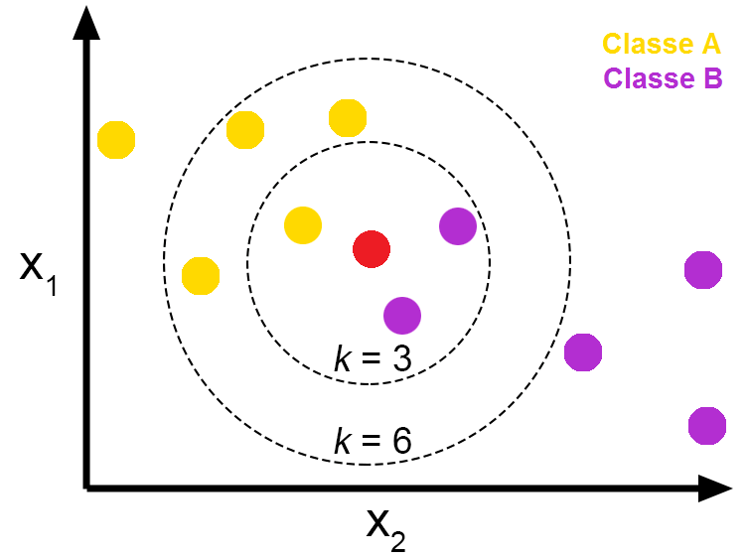

Figura 8 – Representação gráfica da classificação do algoritmo KNN sobre um plano x1 e x2. No plano, os pontos amarelos são a representação da classe A, roxos classe B e vermelho é o ponto de teste (JOSÉ, 2018)

Como é apresentado na Fig1 o algoritmo funciona através da disposição das características x1 e x2 sobre um plano, e atribuindo classes a eles (no caso: classe A e classe B), então, a partir da predição do ponto de teste é encontrado a classe que o representa. (TODO_REF)

Para rodar o algoritmo de classificação nesse trabalho será utilizado a implementação da biblioteca em *python* do *scikit-learn.* A qual se encontra na classe *KNeighborsClassifier* do modulo *sklearn.neighbors.* (PEDREGOSA et al., 2011)

## Contexto

Conforme o dicionário Michaelis (EDITORA MELHORAMENTOS LTDA, 2020) contexto pode ser definido por:

O conjunto de circunstâncias inter-relacionadas de cuja tessitura se depreende determinado fato ou situação; circunstância(s), conjuntura, situação.

Um sistema de recomendação busca encontrar os melhores itens para um devido fim, onde geralmente se baseia em dados históricos para produzi-las. Observa-se que, com o entendimento do contexto, ou conforme a definição das “circunstâncias que levaram a certos fatos ou situações”, é possível auxiliar as recomendações, aumentando o número de dados disponíveis para realizar uma classificação e/ou filtro. A Figura 9 apresenta uma visão macro dos contextos que serão considerados neste trabalho.

Figura 9 Apresentação dos contextos utilizados no trabalho (próprio, 2020)

### O que é o contexto comportamental?

Conforme o dicionário Michaelis (EDITORA MELHORAMENTOS LTDA, 2020) comportamento pode ser tido por:

Qualquer ação ou reação do organismo ou parte dele.

A partir da definição de contexto, foi realizado um levantamento das possíveis ações a serem registradas em um sistema baseado no *app* Spotify, as quais, serão colocadas no questionário, e o seu resultado será utilizado como peso para cada ação e no futuro, auxiliar na recomendação musical. Esse estudo trouxe a seguinte lista de ações:

* Pausar / Tocar música
* Passar / Voltar $n$ músicas
* Escolher música / artista / gênero
* Definir tempo da música
* Definir a atividade
* Definir o humor

### O que é o contexto de ambiente?

Conforme o dicionário Michaelis (EDITORA MELHORAMENTOS LTDA, 2020) ambiente pode ser tido por:

Conjunto de condições físicas, biológicas e químicas que rodeiam os seres vivos e as coisas.

Com essa definição, foram pesquisados sensores e informações que pudessem representar essas condições. A partir da análise dos contextos levantados, foi identificado 3 possíveis contextos de ambiente que podem ser representados na aplicação, que são: (i) Localização; (ii) Clima e; (iii) Reprodução musical em grupo / individual.

### Como serão obtidos os contextos?

Os contextos no *DCRM* serão obtidos a partir da captura de dados de sensores, *API’s* (*Application Programming Interface*)e eventos de um app. Na aplicação, será obtido contexto de duas maneiras: (i) explicitamente, onde o usuário irá cadastrar o que está fazendo. Ex.: emoções, atividades. (ii) implicitamente, a qual será obtido através das ações do usuário realizadas no aplicativo. Ex.: ações sobre os componentes do app, localização.

São poucas as ações que auxiliam no entendimento do contexto e que podem ser obtidas implicitamente, isso devido as limitações dos sensores e dados disponíveis na aplicação desenvolvida, por isso, o sistema que será desenvolvido neste trabalho, contará com informações dispostas de maneira explicita e implícita, sendo elas:

* Informações adquiridas de maneira implícita:
  + localização
  + ações sobre os componentes do app
  + tempo
  + clima
  + músicas / gênero / artistas preferidas(os)
* Informações adquiridas de maneira explicita:
  + localização
  + humor
  + atividade
  + músicas / gênero / artistas preferidas(os)

### O que são as ações do usuário?

As ações do usuário trazem diversas informações referentes ao contexto que ele está vivendo, elas auxiliam no entendimento do seu contexto e na validação da acuracidade das recomendações feitas. São elas que demonstrarão ao sistema, o gosto ou não do usuário, em cima das músicas recomendadas. Cada ação terá um nível de importância, a qual será obtida através das respostas do questionário. As possíveis ações a serem executadas pelo usuário estão listadas na seção 3.1.1.

## pesquisa com usuários sobre recomendação musical

Para validar o modelo de sistema de recomendação foi desenvolvida uma aplicação, a qual foi distribuída aos usuários que participaram do questionário previamente realizado, onde foram obtidas informações sobre esses usuários. As etapas do desenvolvimento do *DCRM* são apresentadas na Figura 11.

Figura 10 Etapas do desenvolvimento do sistema de recomendação musical (próprio, 2020)

As perguntas aplicadas no questionário permitiram conhecer melhor os usuários que utilizarão a aplicação, sendo assim, foram utilizadas perguntas que permitam entender suas preferências, atividades, dentre outros fatores. As perguntas do questionário estão listadas no Quadro 2:

Quadro 2 Perguntas e respostas disponibilizadas a um certo público através dos formulários do Google. (próprio, 2020)

|  |  |
| --- | --- |
| **Pergunta** | **Possíveis respostas** |
| 1. Qual o aplicativo / reprodutor de música você utiliza atualmente? | Spotify, Deezer, Youtube Music, TIDAL, Apple Music, Google Play Music, Rádio Outro, qual? |
| 2. Você acha que as recomendações musicais realizadas via software poderiam ser melhoradas? | Sim, não |
| 3. Você acredita que o contexto poderia melhorar essas recomendações? | Sim, não |
| 4. Em quais atividades você costuma ouvir música? | Acordando, Assistindo a filmes / séries / novelas, Comendo, Correndo, Dirigindo, Estudando, Jogando, Lazer, Lendo, Indo dormir, Passeando, Praticando exercícios, Trabalhando, Treinando, Outro, qual? |
| 5. Em quais lugares você costuma ouvir músicas? | Academia, Bar, Biblioteca, Casa, Com os amigos, Escola, Festa, Praia, Restaurante, Trabalho, Outro, qual? |
| 6. Você costuma ouvir música quando está: | Aborrecido, Alegre, Amoroso, Ansioso, Apavorado, Assustado, Constrangido, Culpado, Deprimido, Desapontado, Excitado, Envergonhado, Em pânico, Feliz, Frustrado, Furioso, Inseguro, Irado, Irritado, Humilhado, Magoado, Nervoso, Orgulhoso, Triste, Zangado, Outro, qual? |
| 7. O que costuma te influenciar na escolha da música? | Atividades, Clima, Grupo / Individual, Horário do dia, Humor, Localização, Outro, Qual? |
| 8. O que você faz quando gosta ou não de uma música? | Abrir / Fechar o app, Aumentar / Abaixar volume, Definir tempo da música, Escolher música / artista / gênero, Pausar / Tocar música, Passar / Voltar n músicas, Outra, qual? |
| 9. As músicas que você escuta sozinho são diferentes das que escuta com os amigos? | Sim, não |
| 10. Quanto tempo por semana você escuta música? | Menos que 5 horas, de 5 a 10 horas, de 11 a 30 horas, de 31 a 50 horas, mais que 50 horas |
| 11. Quais são os gêneros musicais que gosta de escutar? | Alternativa, Blues, Clássica, Country, Dance, Eletrônica, Folk, Funk, Hip Hop, Latina, MPB, Jazz, Pop, Reggae, R&B, Rock, Soundtrack, Vocal |
| 12. Gostaria de participar de uma pesquisa que visa melhorar a recomendação musical? | Sim, não |
| 13. Sua idade |  |
| 14. Dicas e sugestões? |  |

### Pré-teste do questionário

Com as perguntas do questionário definidas, foi realizada uma validação para garantir que elas faziam sentido. O pré-teste foi feito enviando o questionário para 5 pessoas, as quais tinham a responsabilidade de analisar as perguntas e avaliar a dificuldade de entendimento de cada uma das perguntas. Isso foi feito para garantir que o público que receberia o questionário posteriormente - o qual não está dentro do contexto do trabalho - conseguiria responder as perguntas com completa compreensão delas.

### Resultados do questionário

Com um alcance maior do que 1000 pessoas, sendo 800 funcionários da CWI que possuem acesso ao Slack, 200 pessoas alcançadas através do Instagram e demais divulgações que tiveram, o questionário teve uma adesão de 222 respostas. O público respondente tinha entre 14 e 71 anos e um gosto musical bem diversificado, foram obtidos em torno de 60 estilos musicais, sendo o mais votado o Rock, com 181 marcações.

O questionário foi aberto no dia 6 de julho de 2020, nesse dia foi realizada uma publicação no Instagram para apresentá-lo ao público, e no decorrer, foi enviado a outras redes sociais, como WhatsApp, Slack (empresarial), Twitter e Facebook. O seu fechamento foi realizado no dia 18 de julho de 2020, somando o total de 12 dias em que o ele ficou aberto.

Dos dispositivos ou aplicativos utilizados para realizar a reprodução das músicas, com 168 respostas, o Spotify foi o mais escolhido das opções, em segundo lugar ficou o Youtube com 103 respostas (variadas entre 86 no Youtube Music, e 17 tratando sobre o Youtube clássico).

A pergunta “Você acha que as recomendações musicais realizadas via software poderiam ser melhoradas?” trouxe uma visão da opinião se existe espaço para esse trabalho evoluir as técnicas de recomendação musical, e a “Você acredita que o contexto poderia melhorar essas recomendações?” se existe espaço para o contexto do usuário evoluir essas técnicas. Com 95% para a primeira e 96% para a segunda pergunta de respostas marcadas como “sim”, foi possível verificar que esse trabalho tem espaço para agregar qualidade às recomendações musicais.

Para aperfeiçoar a visão do trabalho das características possuem maior importância, foi realizado as perguntas “Em quais atividades você costuma ouvir música?”, “Em quais lugares você costuma ouvir músicas?” e “Você costuma ouvir música quando está:”. Com elas, foi possível conhecer de novas características (a partir do campo “outro”), e foi possível obter de características que mais influenciam os usuários na escolha de uma música.

## Desenvolvimento Do plugin

Para obter os dados dos usuários, foi desenvolvido uma aplicação web que utilizava do SDK Web do Spotify para reprodução das músicas e captura dos eventos gerados pelo usuário. Ela pode ser acessada através do link <https://ericoloewe.github.io/computer-science-tcc/>.

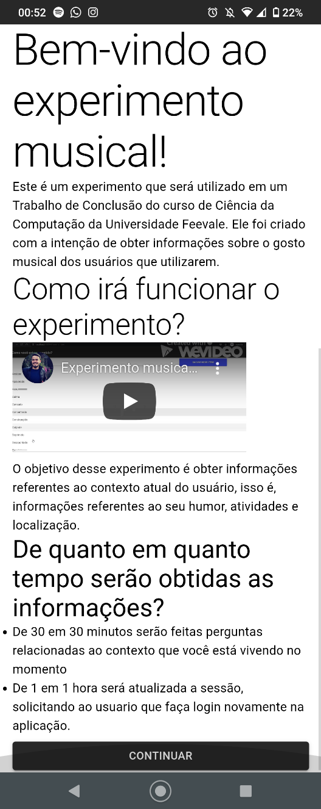

Figura 11 Tela introdutória da aplicação (próprio, 2020)

### Telas da aplicação

A aplicação foi dividida em 5 telas, e ela inicia com a tela apresentada na fig11, a qual apresenta instruções para os usuários de como utilizar a aplicação. A segunda tela, é representada na fig12, a qual disponibiliza opções de login no Spotify.

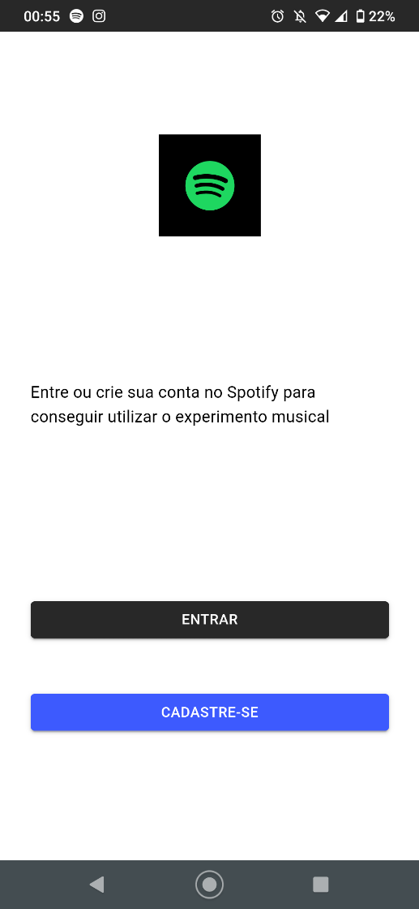

Figura 12 Tela de login da aplicação (próprio, 2020)

A fig13 apresenta o cadastro do contexto na aplicação. O processo é dividido em 3 etapas: (i) “Como você está se sentindo nesse momento?”; (ii) “O que você está fazendo nesse momento?”; (iii) “Onde você está nesse momento?”. A partir dessas perguntas, é possível entender o contexto atual do usuário naquele período. As perguntas são realizadas a cada 30min.

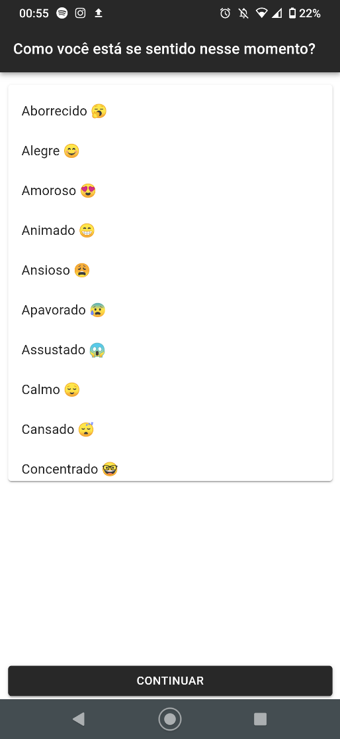

Figura 13 Tela de preenchimento do contexto (próprio, 2020)

Para realizar a reprodução musical, é necessário exigir do Spotify que reproduza as músicas no plugin. Para isso, foi criado a tela apresentada na fig14, a qual possui um botão “USAR PLUGIN PARA TOCAR MÚSICAS” que ao ser pressionado, habilita a reprodução no plugin.

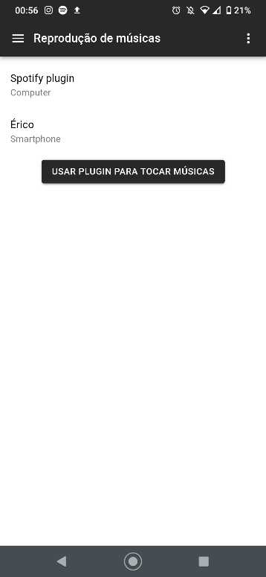

Figura 14 Tela da lista de dispositivos do Spotify (próprio, 2020)

Por fim, foi desenvolvido a tela principal, que é apresentado na fig15. Nessa tela, é realizado toda interação do usuário no período em que ele está ouvindo as músicas, as possíveis interações estão listadas abaixo.

* Gostar da música
* Não gostar da música
* Passar / Voltar música
* Buscar música
* Pausar / Tocar música

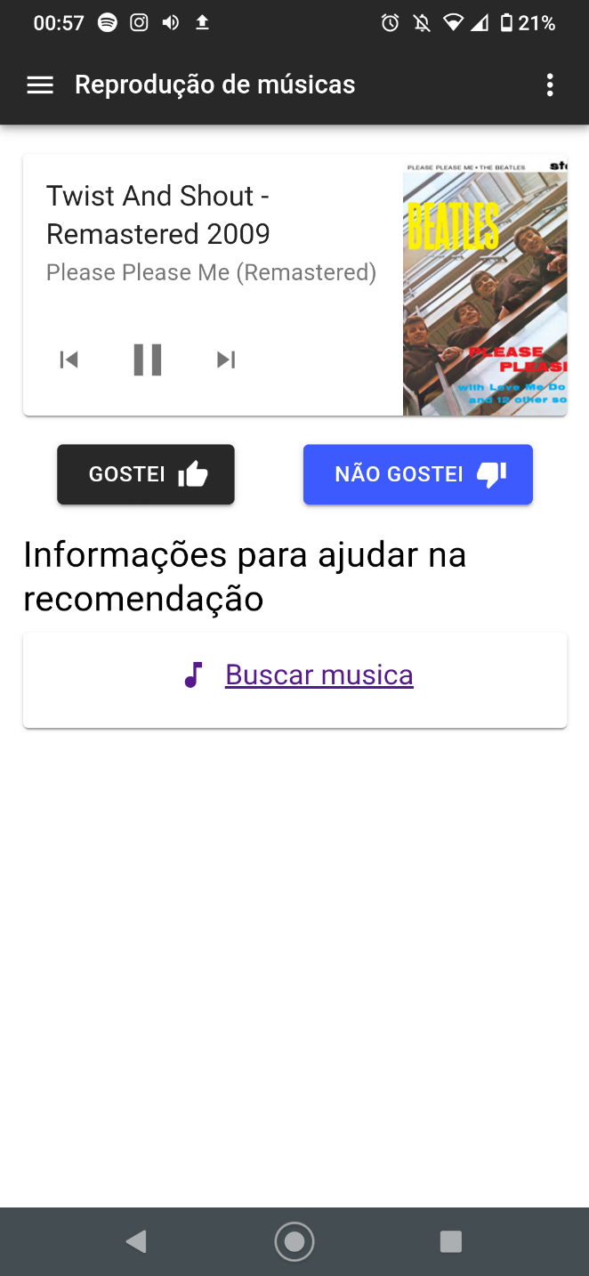

Figura 15 Tela principal, a qual apresenta a música sendo reproduzida ao usuário (próprio, 2020)

Ao clicar no botão “gostei”, é salvo a informação de que o usuário gostou da música naquele contexto. Ao clicar no botão “não gostei” é salvo a informação que o usuário não gostou e é levado o usuário a tela de busca de música fig16, para o usuário apresentar uma música se identifique melhor naquele momento.

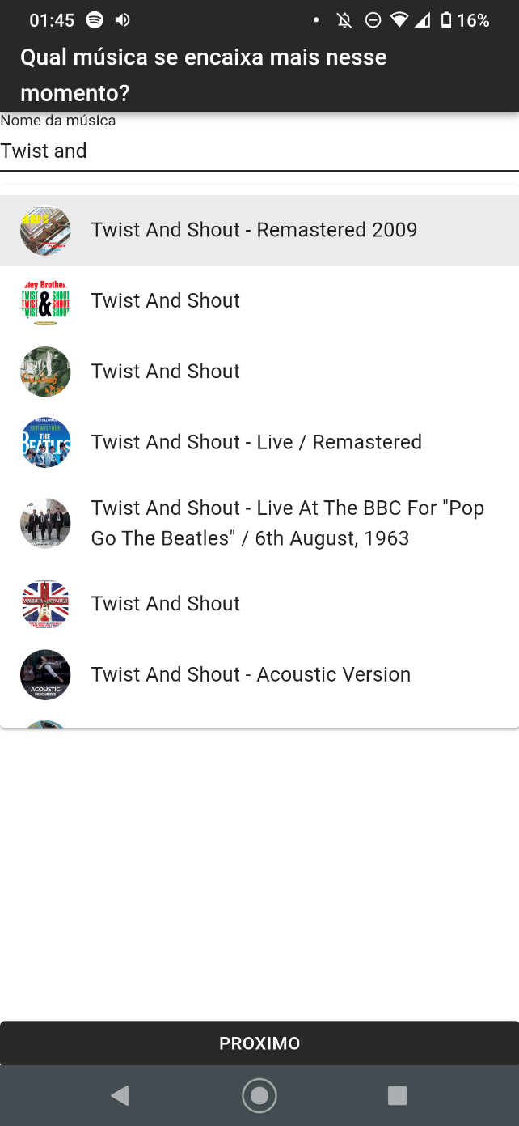

Figura 16 Tela de busca de músicas que encaixem melhor no momento (próprio, 2020)

A ação de buscar música, irá levar para a tela apresentada na fig16, a qual possibilita o usuário apresentar uma música que se enquadre melhor no contexto que ele está vivendo. Ao selecionar as músicas e clicar em próximo, é salvo as informações de sua relação com o contexto vivido.

### Tecnologias utilizadas no desenvolvimento

Para desenvolver a aplicação web, foi utilizado a *library React* que auxilia na construção de componentes e interfaces. Para estilizar os componentes e páginas do React, foi utilizado o framework Material ui, o qual possui estilos prontos baseados no Material (interface do Android).

Inicialmente, para persistir os eventos do usuário, foi utilizado o *Google Analytics* (uma ferramenta específica para eventos). Porém, devido à falta de customização da ferramenta, foi trocado para o *Realtime Database* do Firebase (*Realtime DB*), o qual possui uma vasta opção de customização, e tornaria possível a adição do *timestamp* a cada evento. Com ela foi possível persistir os eventos em um formato NoSQL.

No início, para enviar o evento a plataforma, foi utilizado o GTM (Google Tag Manager) para fazer esse intermédio, porém, devido a algumas limitações da ferramenta, foi removido essa dependência e enviado os eventos diretamente do *Javascript*.

## Distribuição da aplicação e coleta de dados

A aplicação foi disponibilizada no período do dia 28/09 até o dia 02/10 através de um e-mail enviado para os usuários, pedindo a eles para a utilizarem. Assim, ela irá salvar os dados que serão utilizados como teste no modelo de classificação desenvolvido nesse trabalho.

### Hospedagem

A aplicação foi publicada na ferramenta disponível no Github chamada *Github Pages*. Essa é uma ferramenta gratuita, que possibilita a publicação de páginas estáticas. O link final de acesso a aplicação ficou: <https://ericoloewe.github.io/computer-science-tcc/>

Os eventos das músicas foram salvos em outra plataforma chamada Firebase. Ela é uma ferramenta paga, porém, para o trabalho foi utilizado a versão gratuita, que suporta o acesso de até 100 usuários simultâneos. Demais eventos como “quantidade de usuários acessando o *app*” foram salvos utilizando as aplicações GTM e Google Analytics.

### Coleta do Firebase

Ao final do experimento, foi exportado os eventos dos usuários em um JSON através do console do *Realtime Database* do Firebase. A Figura 17 apresenta o console, a estrutura de dados dos eventos e o botão de exportar do *Realtime DB*.

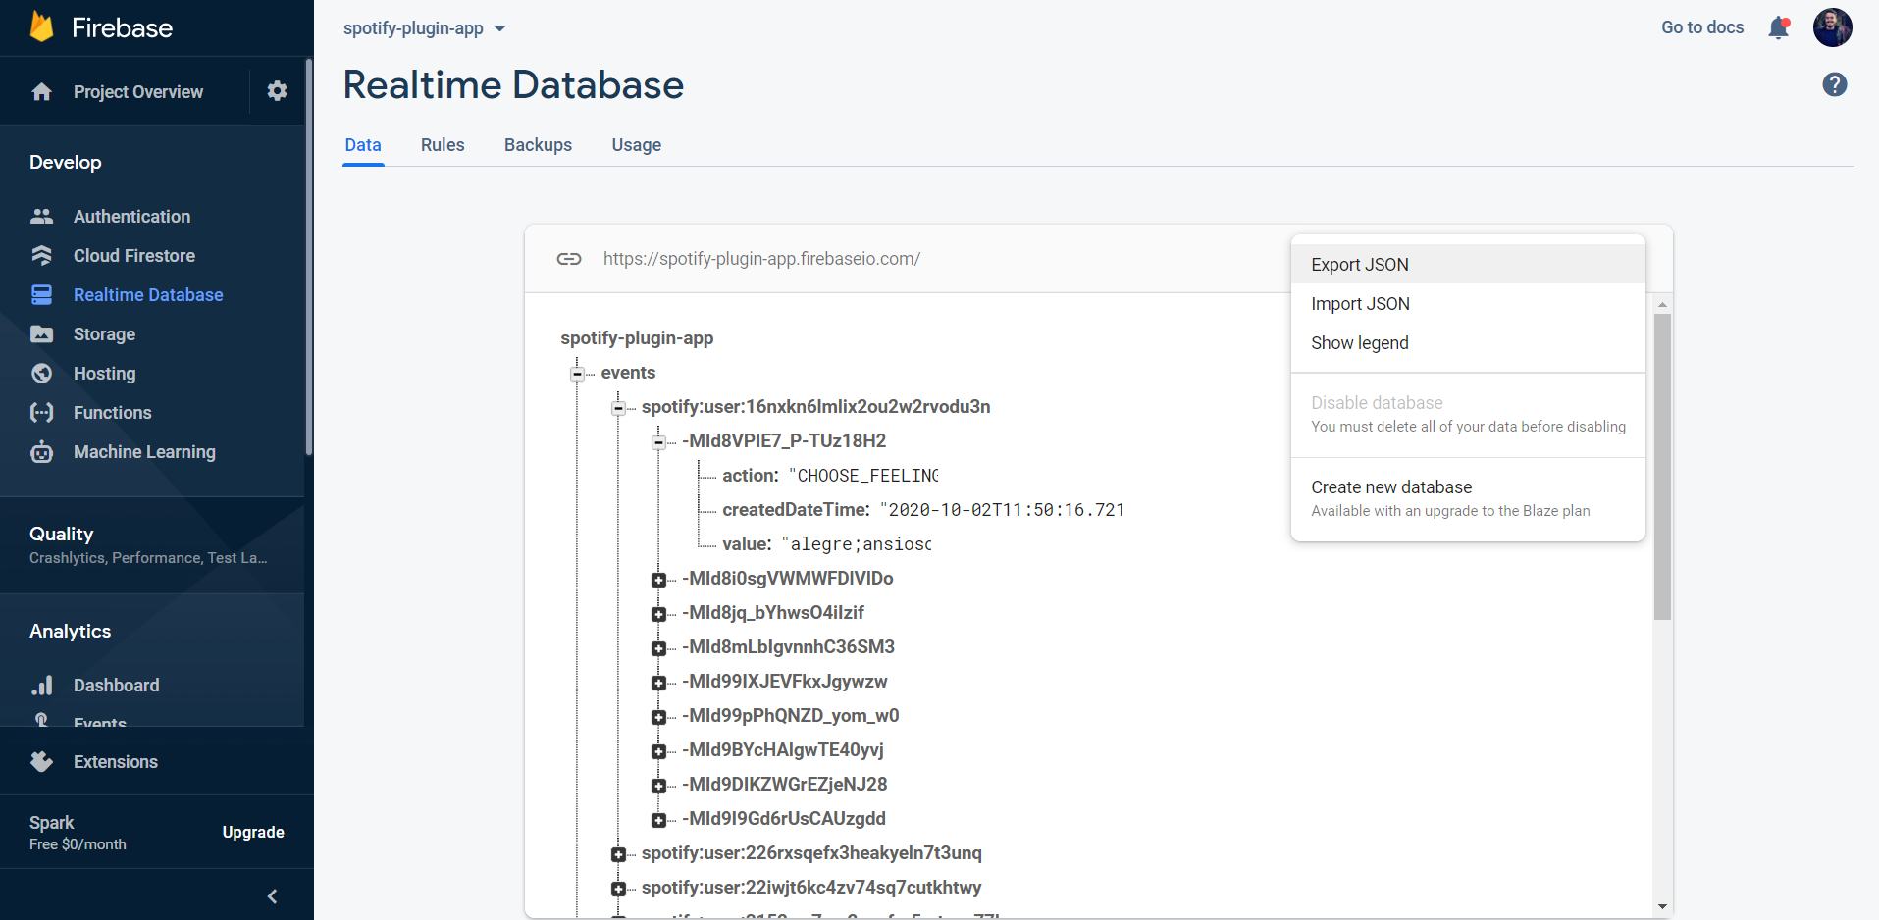

Figura 17 Console do *Realtime Database* do Firebase (próprio, 2020)

Com o JSON e a estrutura de dados pronta, foi realizado alguns estudos em *python* para adquirir o conhecimento necessário para obter os dados necessários do Spotify e rodar o algoritmo KNN nos dados obtidos. Os primeiros testes do algoritmo foram realizados utilizando a base de íris disponível no *sklearn*, e então, após obter o conhecimento do funcionamento do algoritmo no *python*, foi aplicado o mesmo sobre a base extraída e preparada do JSON.

### Preparação dos dados para o KNN

Para salvar os eventos da aplicação, foi criado uma lista chamada *events*, essa lista é composta pela lista de usuários, onde cada usuário possui a lista de eventos dentro. Cada eventos é composto pela seguinte estrutura: (i) *action*, ação realizada pelo usuário, apresentadas no quadro3; (ii) *createdDateTime*, data da execução do evento; (iii) *value*, valores do evento separados por “;”.

Quadro 3 Lista de ações possíveis nos eventos (próprio, 2020)

|  |  |
| --- | --- |
| **Action** | **Descrição** |
| CHANGE_MUSIC_TIME | Altera o tempo da música durante a reprodução |
| CHANGE_TO_NEXT_MUSIC |  |
| CHANGE_TO_PREVIOUS_MUSIC |  |
| CHOOSE_ACTIVITY |  |
| CHOOSE_FEELING |  |
| CHOOSE_FEELING_TO_BE_LIKE |  |
| CHOOSE_LOCATION |  |
| HATED_MUSIC |  |
| HIDE_DETAILS |  |
| LIKED_ARTIST |  |
| LIKED_GENRE |  |
| LIKED_MUSIC |  |
| LOAD_LOCATION |  |
| PAUSE_MUSIC |  |
| PLAY_MUSIC |  |
| RESTART_MUSIC |  |
| SHOW_DETAILS |  |

A fig 18 apresenta as etapas de preparação dos dados desde o carregamento dos dados do arquivo. Na etapa “Carrega JSON” foi realizado o carregamento do arquivo a partir da biblioteca padrão do python “open”. Para a interpretação, foi utilizado a biblioteca *json*, que possibilita transformar o conteúdo *string* em um dicionário. Do dicionário, foi obtido os usuários e seus eventos e transformado em outro dicionário *users*, cujo a *key* é o id do usuário e o conteúdo sua lista de eventos.

Figura 18 Visão macro das etapas para transformar os eventos registrados no firebase na tabela que sera rodado o KNN (próprio, 2020)

Na segunda etapa “Separa Contexto”, representada na fig19, é realizado a quebra dos eventos de cada usuário por seus contextos. Criando assim, uma relação de cada contexto, com as músicas reproduzidas, que é representado na fig20.

Figura 19 Representação dos eventos salvos no Firebase (próprio, 2020)

Na fig21 é representada a etapa “Separa contexto das músicas”, pois na reprodução das músicas, é gerado os eventos separadamente, e nessa etapa, é criado uma relação da música escutada, com os eventos registrados, gerando no fim, uma tabela semelhante a fig22 das músicas e seus contextos.

Figura 20 Representação das listas geradas na etapa “Separa contexto” (próprio, 2020)

Para criar essa relação é realizado um loop em cima dos eventos de cada contexto, e criado uma lista chamada *musicTable*, a qual é preenchida com os seguintes valores: *uri*, *like*, *hate* e *restart* relacionados ao contexto da música e *feeling*, *activity* e *location* relacionados ao contexto do usuário. Os contextos *like*, *hate* e *restart* são representados pelo número de vezes que cada um aconteceu durante a reprodução.

Figura 21 Representação das listas geradas na etapa “separa contexto das músicas” (próprio, 2020)

Nas próximas duas etapas “busca informações das músicas” e “busca informações dos artistas (gênero)”, é realizado uma busca nas API’s do Spotify, utilizando os uris da música e artistas, para no fim obter os gêneros musicais. Devido a uma limitação do Spotify, essa busca é realizada de 50 em 50 uris. O resultado dessas buscas é um dicionário chamado *artistsMap* que possui a relação dos uris com os dados de cada artista.

Figura 22 Representação da tabela na etapa “separa contexto das músicas” (próprio, 2020)

Após a busca dos dados ao Spotify, foi obtido a lista dos gêneros das músicas através dos artistas, e então adicionados à lista de músicas *musicTable* representada na Figura 22. Foi separado os gêneros um por linha e no fim, removido a música, pois ela iria atrapalhar o resultado do algoritmo.

Tratar contextos duplicado

Preparar classes para o KNN

### Testes com KNN

Falar sobre train_test_split

Falar sobre KNeighborsClassifier

… model.score(X_test, y_test)

## Modelagem do sistema *LORS*

Contexto => sistema => knn => radio ou top 10 do gênero

Figura 23 Visão macro do sistema LORS (próprio, 2020)

### Como o trabalho vai relacionar as músicas que o usuário gosta aos contextos?

A cada 30 minutos será solicitado ao usuário uma atualização de contexto, isso é, será aberto um formulário, o qual possibilita o preenchimento do humor, atividades e localização atual do usuário. Essas informações serão salvas e relacionadas as próximas músicas reproduzidas ou salvas pelo usuário.

### Como o trabalho vai recomendar novas músicas a partir da relação de contexto x música?

KNN => gênero => musicas do genero

## roteiro

Para desenvolver o modelo e o sistema de recomendação musical, serão realizadas diversas etapas, onde a primeira será obter uma amostra de dados a partir de um questionário que será aplicado: 1) Criar questionário com as perguntas listadas na seção 3.2 deste trabalho, utilizando o formulário do *Google Drive*; 2) Distribuir o formulário em diversos meios de comunicação, onde haverá ao final um campo para o usuário preencher seu e-mail caso deseja participar do teste do sistema *DCRM*, o qual será utilizado no futuro para o envio de um convite para utilizar a aplicação desenvolvida e 3) Apurar dados do questionário para serem utilizados como base da amostra.

A aplicação proposta será capaz de salvar as ações dos usuários no aplicativo, e diversas outras informações relacionadas a ele. Desses dados, será gerado uma base de teste, a qual será utilizada para um estudo dos algoritmos de classificação e recomendação levantados nesse trabalho.

Com o conhecimento dos algoritmos que serão utilizados, eles serão aplicados ao sistema de recomendação, e será realizado uma integração do sistema com a aplicação. Essa integração irá colocar em pratica o modelo dinâmico desenvolvido. E aí então, será retornado um e-mail aos usuários da base, pedindo para realizarem testes na nova funcionalidade da aplicação.

No momento em que for realizada as recomendações, será solicitado um score como avaliação da recomendação, e esse score será utilizado no futuro para apresentar os resultados neste trabalho com o ganho das recomendações dinâmicas.

# CONCLUSÃO

Nesse trabalho foi realizado uma revisão em cima dos trabalhos da *ACM*, de *RecSys* musical que utilizam o contexto do usuário, nela foi possível verificar, que poucos trabalhos buscam unir, a recomendação musical com o contexto do usuário. Sendo assim, esse trabalho vai buscar desenvolver um *RecSys* musical, o qual irá analisar o contexto do usuário em tempo real, para realizar novas recomendações a ele. E por fim, será realizado uma comparação do resultado, com os obtidos no *Spotify*.

Referências Bibliográficas

ACM. **Advanced Search**. Disponível em: <https://dl.acm.org/search/advanced>. Acesso em: 5 maio. 2020.

ACM RECSYS COMMUNITY. **RecSys – ACM Recommender Systems**. Disponível em: <https://recsys.acm.org/>. Acesso em: 28 abr. 2020.

ALIAGA, W. K. DESENVOLVIMENTO DE UM SISTEMA DE RECOMENDACÃO MUSICAL SENSÍVEL AO CONTEXTO. 2018.

BHATNAGAR, V. **Collaborative filtering using data mining and analysis**. [s.l: s.n.].

BORJA, K.; DIERINGER, S. Streaming or stealing? The complementary features between music streaming and music piracy. **Journal of Retailing and Consumer Services**, v. 32, p. 86–95, 2016.

DIETMAR, J. et al. **Recommendation system -An Introduction**. [s.l: s.n.]. v. 91

EDITORA MELHORAMENTOS LTDA. **Sobre o dicionário | Michaelis On-line**. Disponível em: <https://michaelis.uol.com.br/>. Acesso em: 6 jun. 2020.

ERIKSSON, M. et al. **Spotify Teardown**. [s.l.] MIT Press, 2019.

FALK, K. **Practical Recommender Systems**. [s.l: s.n.].

IFPI. **IFPI Global Music Report 2019**. Disponível em: <https://www.ifpi.org/news/IFPI-GLOBAL-MUSIC-REPORT-2019>.

JOSÉ, I. **KNN (K-Nearest Neighbors) #1**. Disponível em: <https://medium.com/brasil-ai/knn-k-nearest-neighbors-1-e140c82e9c4e>. Acesso em: 4 out. 2020.

LUDEWIG, M. et al. Effective nearest-neighbor music recommendations. **ACM International Conference Proceeding Series**, 2018.

LUINI, B. J. R.; WHITMAN, A. E.; DATE, P. **Streaming Audio: The FezGuys’ Guide**. [s.l: s.n.].

MURARO, R. M. **Os avanços tecnológicos e o futuro da humanidade**Querendo ser Deus, , 2009.

NIWA, H. **Streaming Systems**. [s.l.] O’Reilly Media, 2018. v. 134

PEDREGOSA, F. et al. Scikit-learn: Machine Learning in {P}ython. **Journal of Machine Learning Research**, v. 12, p. 2825–2830, 2011.

RÄTSCH, G. A brief introduction into machine learning. **21st Chaos Communication Congress**, p. 1–6, 2004.

RESNICK, PAUL AND VARIAN, H. R. Recommender Systems. **Communications of the ACM**, v. 40, n. 4, p. 56–58, 1997.

RICCI, F.; ROKACH, L.; SHAPIRA, B. **Recommender Systems Handbook**. [s.l: s.n.].

T.M. COVER, P. E. H. Nearest Neighbor Pattern Classfication. v. I, p. 1–28, 1967.

TKALČIČ, M. et al. Prediction of music pairwise preferences from facial expressions. **International Conference on Intelligent User Interfaces, Proceedings IUI**, v. Part F1476, p. 150–159, 2019.

UNIVERSIDADE FEDERAL DO CEARA. **A Magnetorresistência Gigante**. Disponível em: <https://seara.ufc.br/tintim-por-tintim/tecnologia/a-magnetorresistencia-gigante/>. Acesso em: 12 mar. 2020.

VOLOKHIN, S.; AGICHTEIN, E. Towards intent-aware contextual music recommendation: Initial experiments. **41st International ACM SIGIR Conference on Research and Development in Information Retrieval, SIGIR 2018**, p. 1045–1048, 2018.

YANG, Y. H.; TENG, Y. C. Quantitative study of music listening behavior in a smartphone context. **ACM Transactions on Interactive Intelligent Systems**, v. 5, n. 3, 2015.